《博尔卓诊所管理系统》安装说明

- 单机安装
运行安装包Clinic.exe，按安装向导提示下一步：
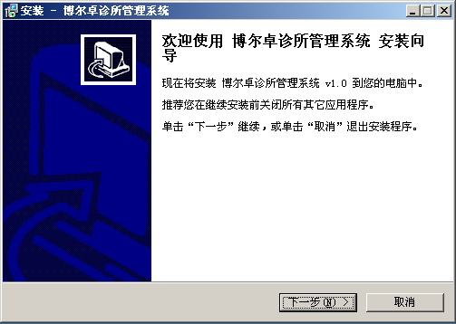
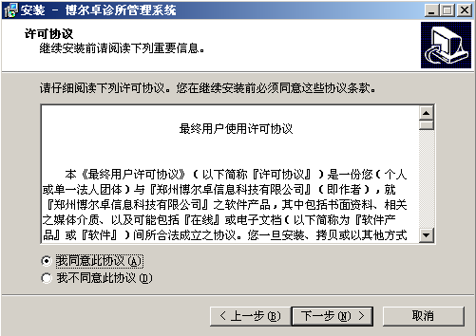
选中“我同意此协议”点下一步继续：
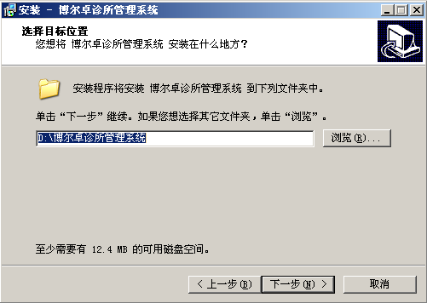
安装位置可以使用默认，点下一步继续：
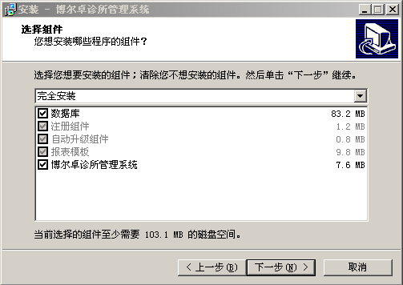
安装包自带绿色数据库，单机安装请选中“数据库”，局域网中安装仅在做服务器的电脑上选中，其他电脑取消，点下一步继续：
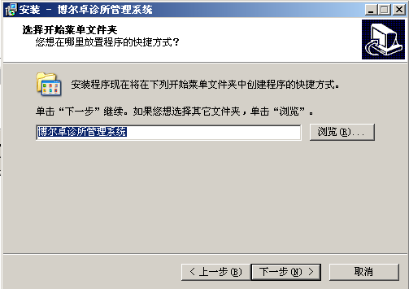
直接下一步继续：
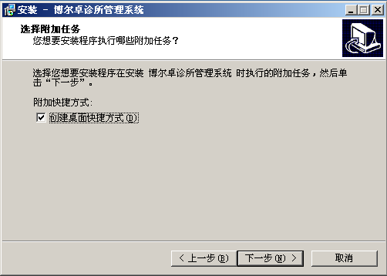
选中“创建桌面快捷方式”，点下一步继续：
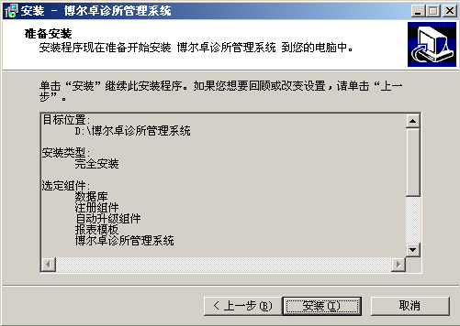
点安装即可开始安装。
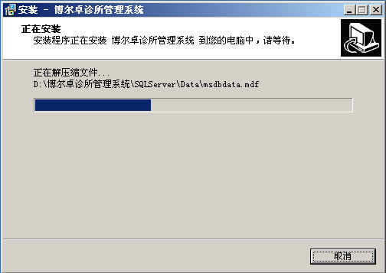
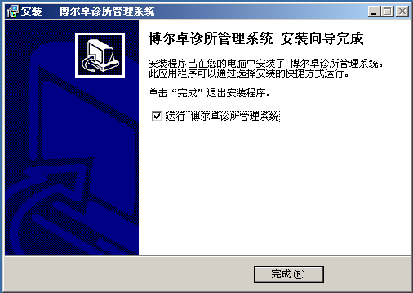
点完成运行软件，首次运行会提示注册：
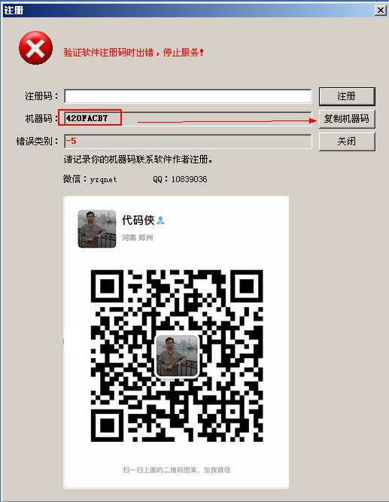
请复制机器码和软件提供者联系注册。
获得注册码后，填入点“注册”即可。
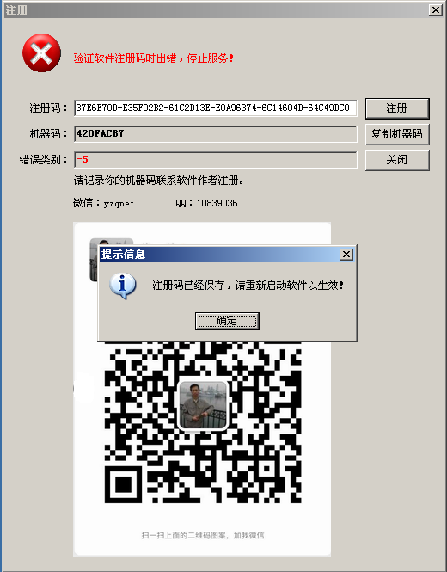

首次运行，请先运行数据服务管理器，Win10系统请以管理员身份运行：
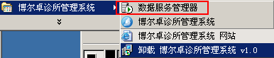
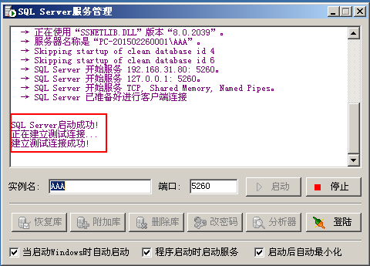
确认SQL Server已经启动成功。再次启动软件，出现设置数据库连接界面：
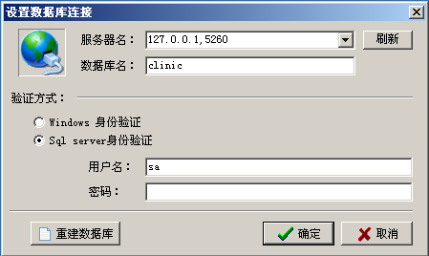
请按如上设置，首次运行请点“重建数据库”按钮。重建数据库成功，即可进入软件登录界面：
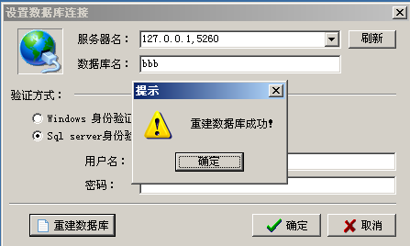

密码为空，直接点“确定”按钮即可进入软件：
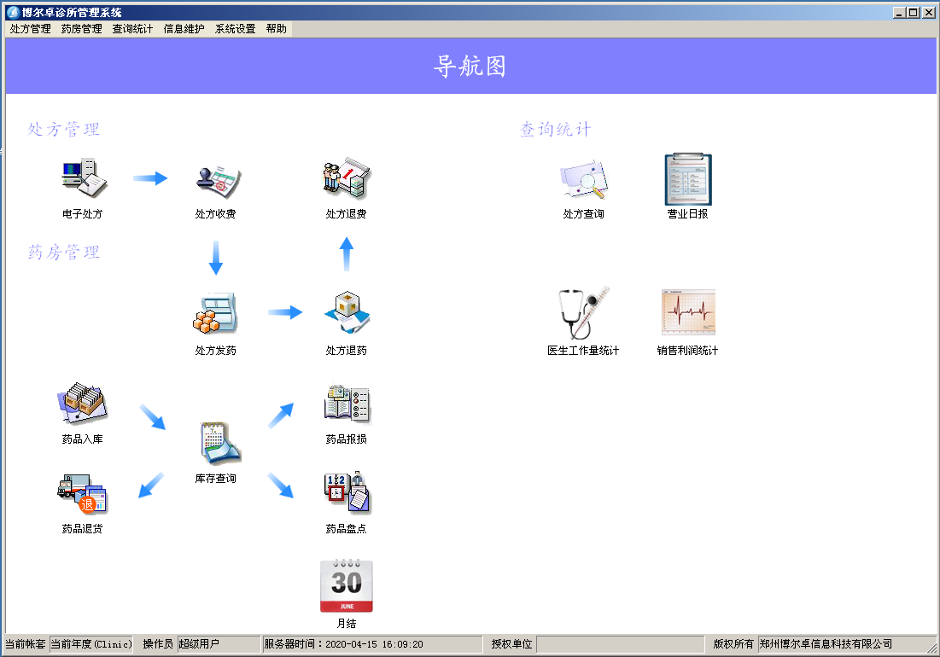

- 局域网安装
  - 局域网环境
本软件可以在局域网环境下工作，要保证服务器与各科室电脑间的局域网网络正常。
  - 服务器
一台，用于安装数据库软件，最好配置UPS不间断电源与杀毒软件。
  - 科室
按实际情况，各科室至少配置一台电脑，用于处方录入。
  - 门诊收费
一台电脑，门诊处方收费与退费，针式打印机一台，用于打印门诊发票、营业日报。
  - 药房
一台电脑，处方发药与退药，药房日常管理：查库存、盘点、报损。
  - 打印机
至少两台，门诊收费一台，药房一台，医生看情况添加。

最小工作模式：
服务器电脑一台，打印机一台，安装数据库和软件以及完成以上所有角色任务。

建议实施步骤
- 局域网环境调试通过；
- 安装服务器，建议Windows Server 2012R+8G内存+1T硬盘；
- 安装数据库软件，建议SQL Server 2018企业版；
- 科室电脑安装，建议Win10+4G内存+500Ｇ硬盘；
- 收费电脑安装，建议Win10+4G内存+500Ｇ硬盘；
- 药房电脑安装，建议Win10+4G内存+500Ｇ硬盘；
- 进入软件，设置使用单位名称、角色、科室、用户、组合项目等。

